**Чернівецький національний університет імені Юрія Федьковича**

**Інститут фізико – технічних та комп’ютерних наук**

Лабораторна робота № 10

на тему

**“ Алгоритми визначення мінімального шляху між вершинами графа.”**

Виконала : студентка

групи № 244(А)

Мельничук А.Г.

Затверджено : доцентом ЧНУ

Угрин Д.І.

Чернівці 2022

**Хід роботи**

**Тема :** алгоритми визначення мінімального шляху між вершинами графа.

**Мета роботи :** вивчення алгоритмів пошуку найкоротших шляхів на графах і реалізація алгоритму на мові високого рівня.

**Завдання до роботи (варіант 9- не парний) :** дослідити задачу знаходження мінімальної відстані:

б) між усіма парами вершин заданого графа (алгоритм Флойда).

*Код програми :*

#include <iostream>

using namespace std;

const int maxV = 1000;

int i, j, n;

int GR[maxV][maxV];

//алгоритм Флойда-Уоршелла

void FU(int D[][maxV], int V)

{

int k;

for (i = 0; i < V; i++) D[i][i] = 0;

for (k = 0; k < V; k++)

{

for (i = 0; i < V; i++)

{

for (j = 0; j < V; j++)

{

if (D[i][k] && D[k][j] && i != j)

{

if (D[i][k] + D[k][j] < D[i][j] || D[i][j] == 0)

{

D[i][j] = D[i][k] + D[k][j];

}

}

}

}

}

for (i = 0; i < V; i++)

{

for (j = 0; j < V; j++) cout << D[i][j] << "\t";

{

cout << endl;

}

}

}

//головна функція

int main()

{

setlocale(LC_ALL, "ukr");

cout << "Кількість вершин у графа > "; cin >> n;

cout << "Введіть матрицю:\n";

for (i = 0; i < n; i++)

for (j = 0; j < n; j++)

{

cout << "GR[" << i + 1 << "][" << j + 1 << "] > ";

cin >> GR[i][j];

}

cout << "Матриця найкоротших доріг:" << endl;

FU(GR, n);

return 0;

system("pause>>void");

}

*Мій опис виконаного завдання :* як і було вказано в завданні , ми для заданого графа (який був заданий в попередньому завданні) знайшли мінімальну відстань між вершинами за допомогою алгоритму Флойда.

Дана програма просить ввести кількість вершин у графа , далі значення графа , та обчислює серед них найкоротший шлях використовуючи алгоритм Флойда . Та виводить цей шлях у консоль.

*Скрін виводу консолі :*

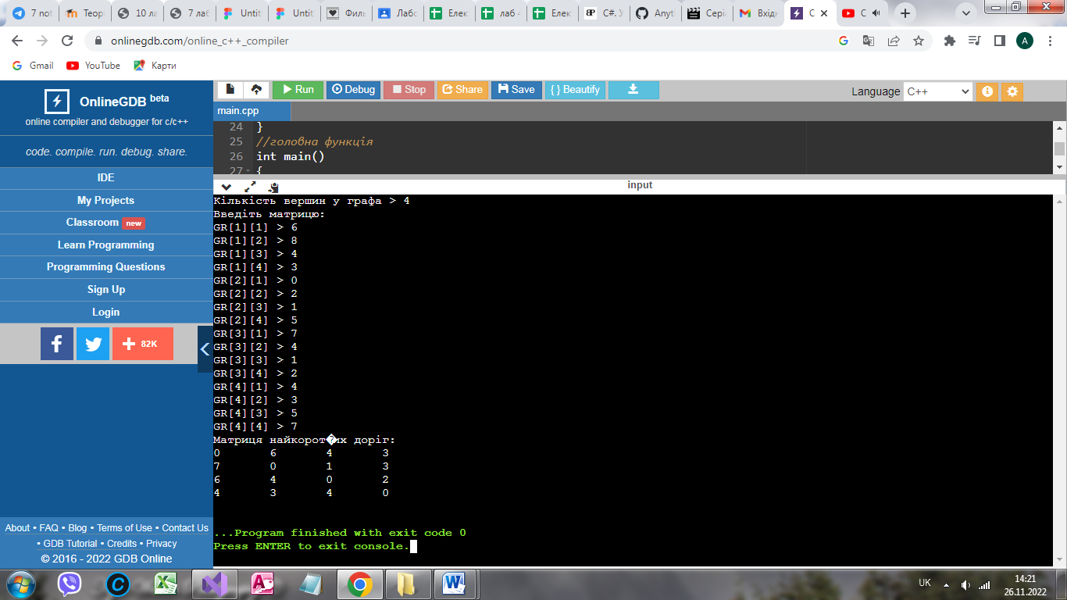

*Висновок :* під час виконання даної лабораторної роботи ми навчились шукати найкоротший шлях графа за допомогою алгоритма Флойда. Також розглянули алгоритм Дейкстри , який теж знаходить мініальний шлях до вершин графа.